智能蜂箱监控系统初步计划实现方案

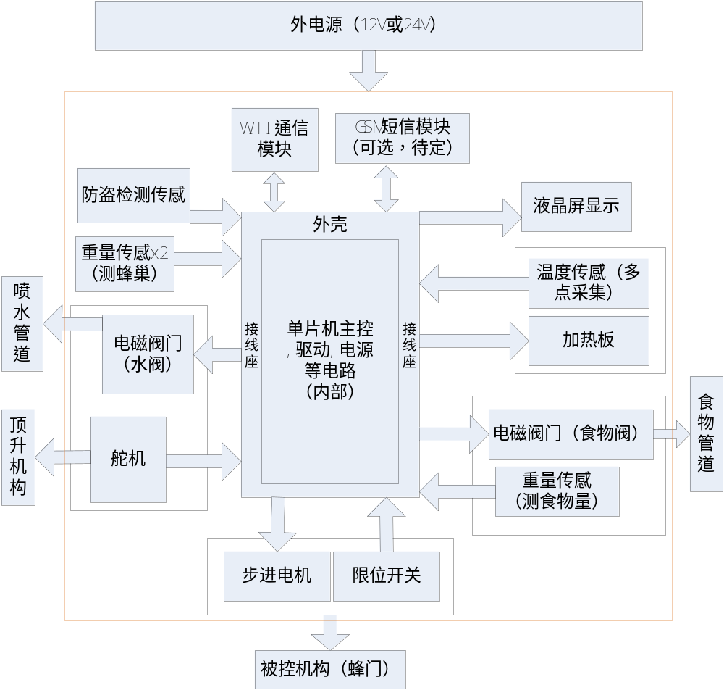

图1：单个蜂箱设备（节点）实现框架图
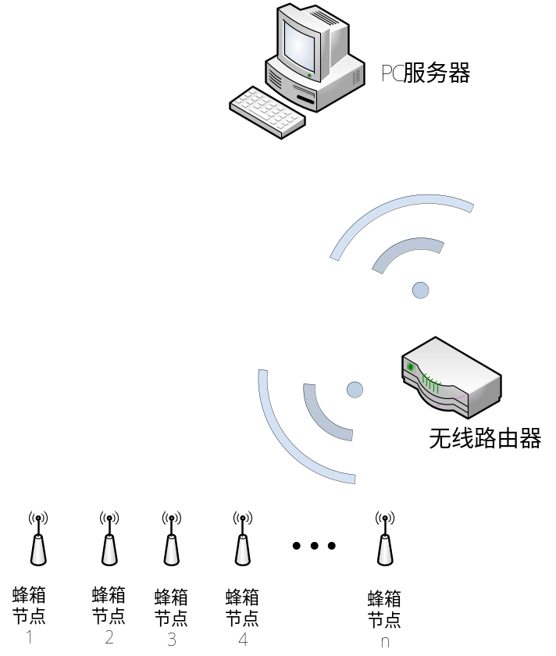
图2：整个系统（服务器与节点通信）框架图

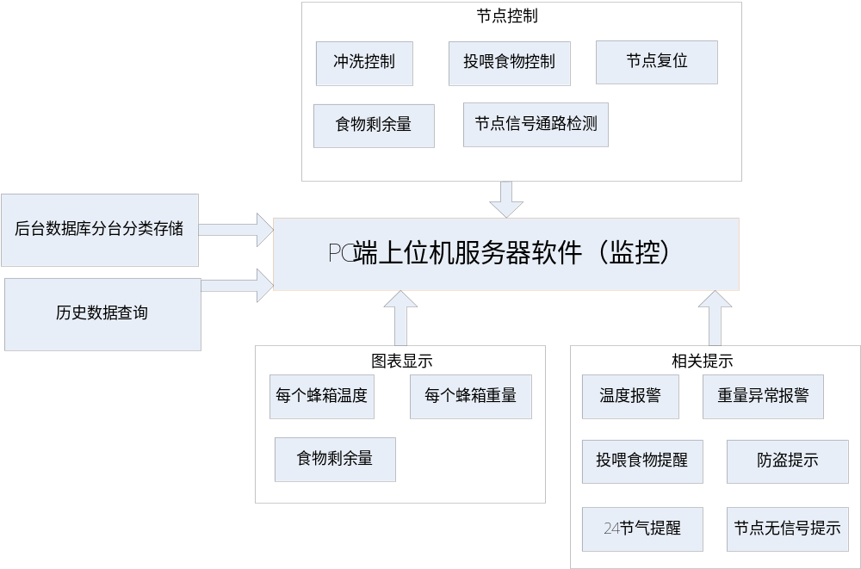
图3：服务器上位机软件实现框架图

计划实现功能

蜂箱重量检测：
- 定时周期性的重量数据的采集。
- 发送给上位机端来绘制动态曲线。
- 上位机对数据的算法计算以及重量异常提示。（算法计算规则和标准，待沟通）

冲洗控制：
- 上位机通过指令对指定蜂箱进行冲洗控制。
- 开启顶升机构以及电磁水阀，冲洗60秒，关闭电磁水阀。
- 30秒后关闭顶升机构。

温度控制：
- 周期性测量一个蜂箱内多点的温度，进行处理后，判断是否过低。
- 温度过低将开启加热板进行加温，温度上升至目标值后关闭加热板。
- 温度过低将会提醒上位机。

食物投喂与剩余量检测：
1，上位机可发送指令进行食物的投喂。（疑问：怎样判断何时投喂食物?）
- 开启食物阀门（疑问：投喂量是多少，何时关闭阀门？）
- 检测桶装食物存储重量，并周期性采集发至上位机。
如果食物剩余量过低，上位机会发出相关提示。
五，下位机液晶屏显示：
4，显示一些相关参数：温度，时间，蜂箱和食物剩余重
量。

上位机服务器显示：
1，如图3框图所示。

防盗与报警功能：
- 检测蜂箱是否有被移动，如果移动，将会通知上位机进行报警。
- 重量突然变化时也会通知上位机进行报警。

蜂门挡板控制：
- 通过控制步进电机对挡板的开度进行控制。
（疑问：何时情况下进行控制挡板？）

其他功能：
- 蜂箱编号：为每台设备进行编号，以便上位机能识别数据来源和进行对指定设备的控制。
- 信号连通检测：为保证设备与服务器的连通性，可定期对信号通道进行检测，如果设备断开，上位机将会发出提醒。
（上述为初步计划可实现功能，在后期可根据实际情况进行调整）

